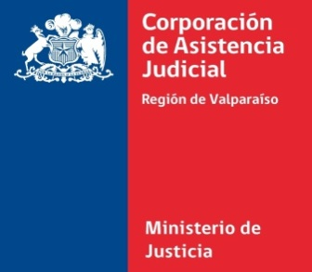

FICHA UNICA DE POSTULACIÓN
CARGO: ABOGADO/A JEFE
OFICINA JURIDICA SAN ANTONIO
DIRECCIÓN REGIONAL VALPARAISO

- ANTECEDENTES PERSONALES:

Nombre(S):

apellido paterno: |  |  | apellido MATERNO.:
domicilio:

Teléfono Celular: |  | Teléfono FIJO:

E-mail:

- DOCUMENTOS PRESENTADOS:

Documentos Requeridos | Nº de dctos. | USO INTERNO
Currículum Vitae
Certificado de titulo
Declaración Jurada Nº 1 (notarial)
Declaración Jurada Nº 2 (notarial)
Declaración Jurada Nº 3 (notarial)
Certificado de Antecedentes
Carta de Postulación
Certificado Cantón Reclutamiento (varones)
Acreditación Experiencia Profesional
Acreditación cursos de especialización
Otros documentos
N° TOTAL DE DOCUMENTOS PRESENTADOS

_______________________
FIRMA POSTULANTE

- CARGOS A POSTULAR

Código de postulación cargo | Fecha en que se requiere el ingreso | Lugar de Desempeño | Cargo | Renta Bruta Plazo Fijo | Total de Cargos

________________________
FIRMA POSTULANTE

USO EXCLUSIVO OFICINA DE PARTES

FECHA: __________________ HORA: ______________

